СКАЗКА «РЕПКА» ПШЫСЭУ «БЭЛЫДЖ»

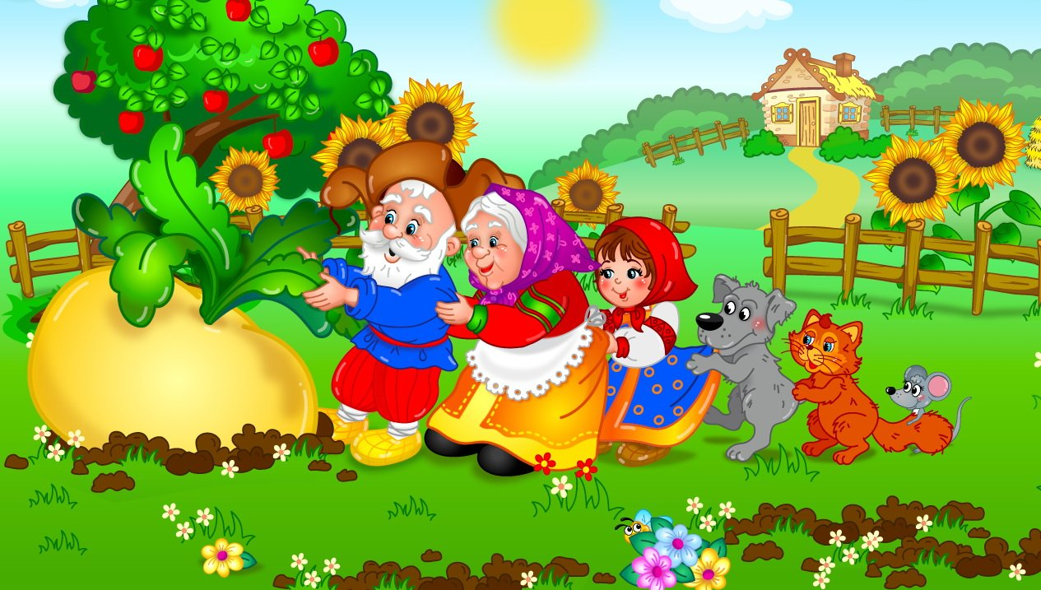

Л1ыжъым бэлыджэ ыш1агъ. Инэу, инэу бэлыджэр къэк1ыгъ.
Бэлыджэр ч1ыгум къыхичыжьынэу л1ыжъыр фежьагъ: е1э-къе1эжьы, къыхичын ылъэк1ырэп.
Л1ыжъыр ныом къеджагъ. Ныом л1ыжъыр ы1ыгъэу, л1ыжъым бэлыджэр ы1ыгъэу е1эх-къе1эжьых, къыхачын алъэк1ырэп.
Ныор пхъорэлъф пшъэшъэжъыем къеджагъ. Пшъэшъэжъыем ныор, ныом л1ыжъыр, л1ыжъым бэлыджэр ы1ыгъэу е1эх-къе1эжьых, къыхачын алъэк1ырэп.
Пшъэшъэжъыер хьэ ц1ык1оу Жучкэ къеджагъ. Жучкэ пшъэшъэ- жъыер, пшъэшъэжъыем ныор, ныом л1ыжъыр, л1ыжъым бэлыджэр ы1ыгъэу е1эх-къе1эжьых, къыхачын алъэк1ырэп.
Жучкэ чэтыум къеджагъ. Чэтыум Жучкэ, Жучкэ пшъэшъэжъыер, пшъэшъэжъыем ныор, ныом л1ыжъыр, л1ыжъым бэлыджэр ы1ыгъэу е1эх-къе1эжьых, къыхачын алъэк1ырэп.
Чэтыур цыгъо ц1ык1ум къеджагъ. Цыгъом чэтыур, чэтыум Жучкэ, Жучкэ пшъэшъэжъыер, пшъэшъэжъыем ныор, ныом л1ыжъыр, л1ыжъым бэлыджэр ы1ыгъэу е1эхи-къе1эжьхи, къыхачыгъ бэлыджэр.

РЕПКА на русском
Посадил дед репку — выросла репка большая-пребольшая.
Стал дед репку из земли тащить: тянет-потянет, вытянуть не может.
Позвал дед на помощь бабку.
Бабка за дедку, дедка за репку: тянут-потянут, вытянуть не могут.
Позвала бабка внучку.
Внучка за бабку, бабка за дедку, дедка за репку: тянут-потянут, вытянуть не могут.
Кликнула внучка Жучку.
Жучка за внучку, внучка за бабку, бабка за дедку, дедка за репку: тянут-потянут, вытянуть не могут.
Кликнула Жучка кошку Машку.
Машка за Жучку, Жучка за внучку, внучка за бабку, бабка за дедку, дедка за репку: тянут-потянут, вытянуть не могут.
Кликнула кошка Машка мышку.
Мышка за Машку, Машка за Жучку, Жучка за внучку, внучка за бабку, бабка за дедку, дедка за репку: тянут-потянут — вытащили репку!

